**CENTRO EDUCATIVO TECNICO LABORAL KINAL**

5TO. PERITO EN INFORMATICA

**Modelos y Diagramas**

**Modelo Entidades:**

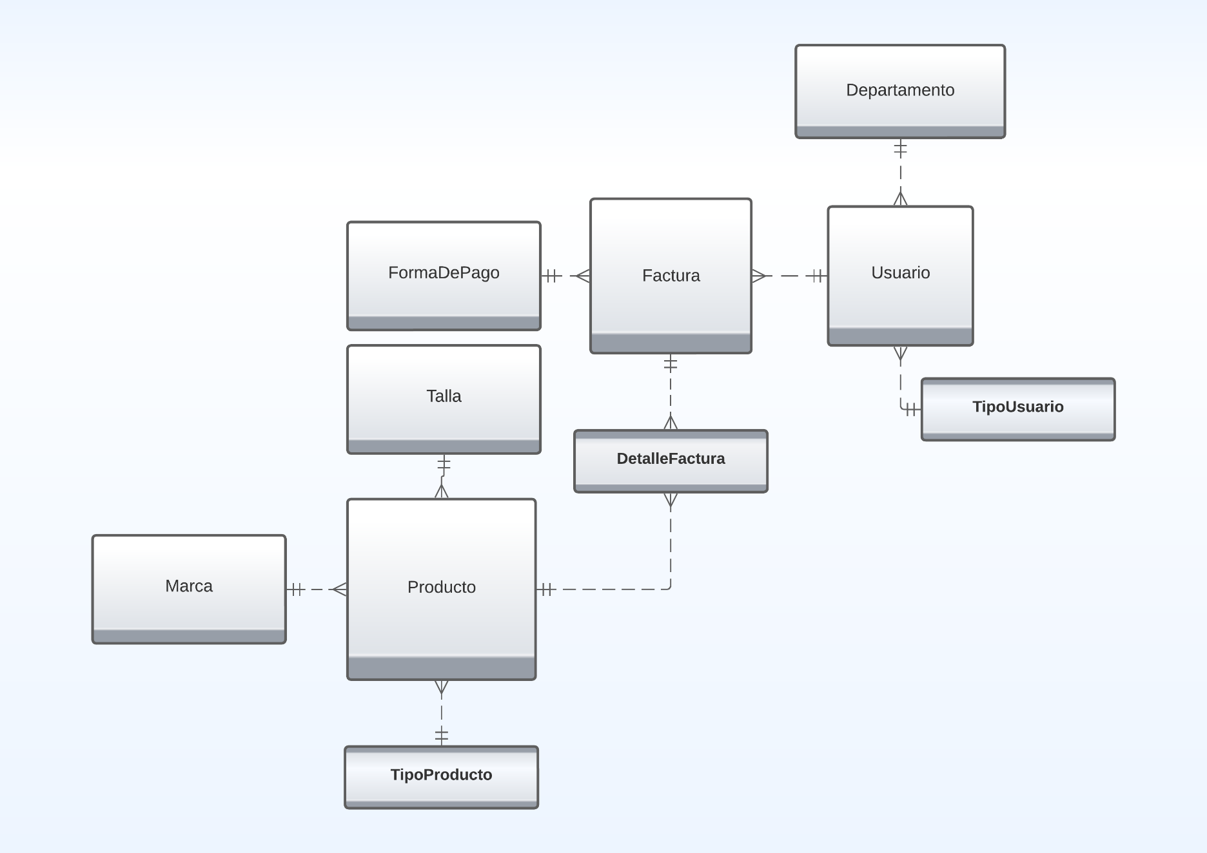

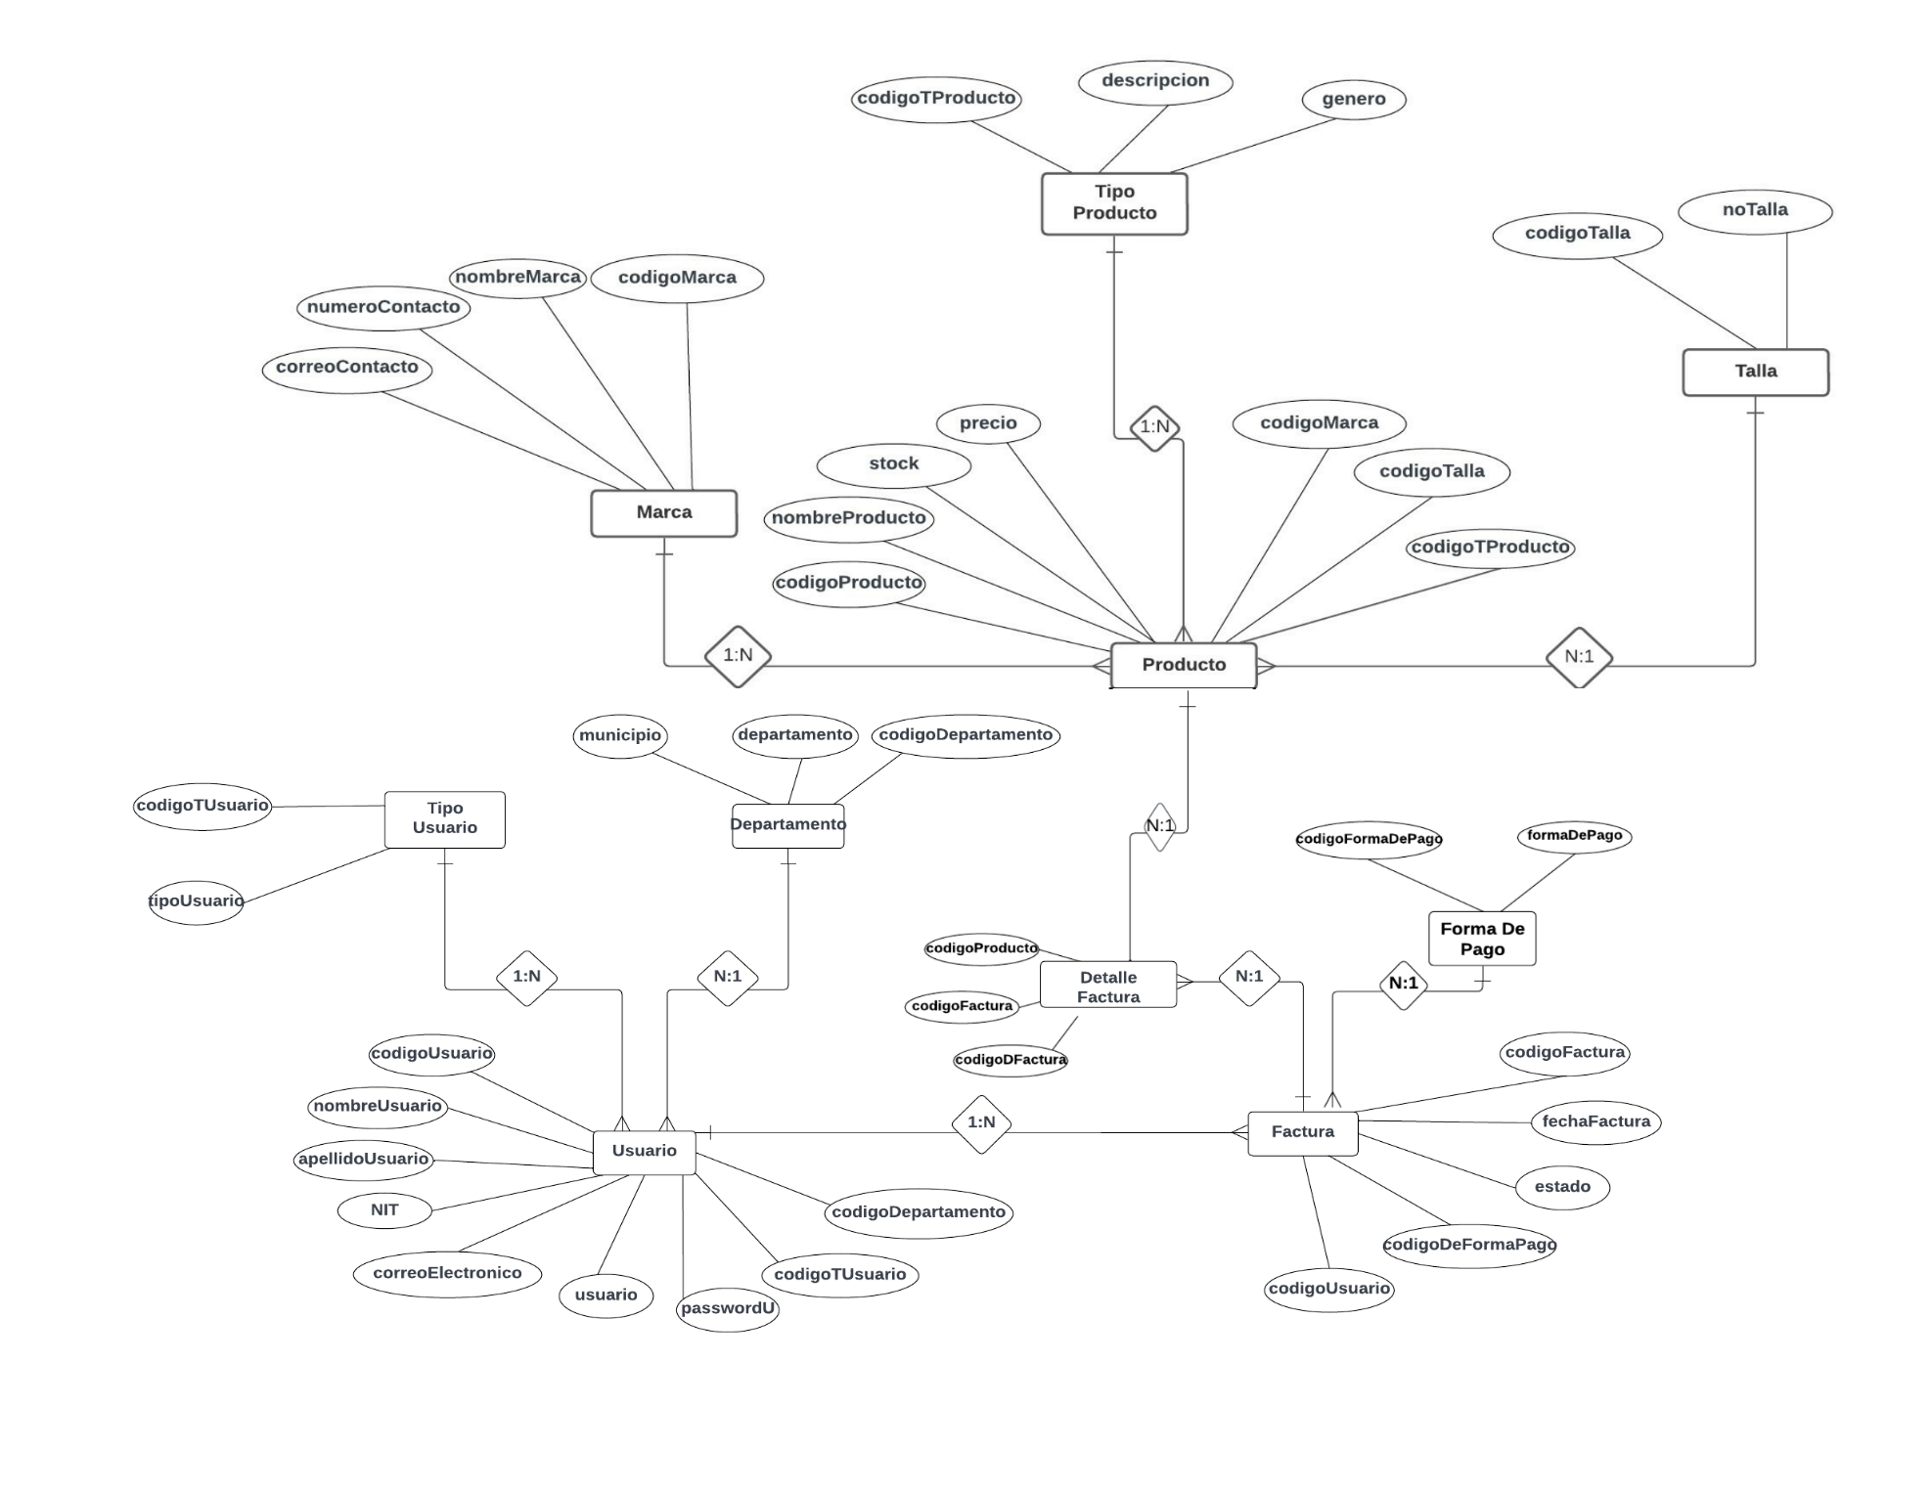**Modelo Entidad Relación:**

**Diagrama Entidad – Relación**

